
TRIBUNAL REGIONAL ELEITORAL DA BAHIA

ATA - PRE/COMISS836

ATA DE REUNIÃO nº 09/2023 (CGovTIC)

- Identificação da Reunião

Data | Horário | Local | Coordenador da reunião
25/07/2023 | 16:00 | Virtual | André Luiz Cavalcanti e Cavalcante

- Pauta

  - 0010884-97.2023.6.05.8000 - Avaliação da Área de Negócio - iGovTIC 2023;

  - 0011061-61.2023.6.05.8000 - referencial mínimo da força de trabalho de TIC;

  - 0009443-81.2023.6.05.8000 - processo de Gerenciamento de Projetos de Soluções de Inteligência Artificial;

  - 0017040-38.2022.6.05.8000 – PCSTIC 2023;

  - 0009763-34.2023.6.05.8000 - Comunicado Circular de Auditoria n° 7/SEALIC/SAL;

  - 0012249-60.2021.6.05.8000 - Acompanhamento da execução do Plano de Trabalho da ENTIC-JUD – PTE;

  - 0008848-82.2023.6.05.8000 - sistemática de liberação de mensagens para listas de e-mail no âmbito do TRE-BA;

  - 0003508-60.2023.6.05.8000 – alteração da portaria 78/2023;

  - 0012761-72.2023.6.05.8000 - alteração da Resolução Administrativa n.º 17/2018;

  - 0010460-89.2022.6.05.8000 – monitoramento PTD;

  - 0011668-74.2023.6.05.8000 - revisão dos processos de Gerenciamento de Software e de Liberação e Implantação;

  - 0010312-44.2023.6.05.8000 - Minuta de Alteração da Portaria n.º 257/2019;

  - 0010289-98.2023.6.05.8000 - Minuta de Alteração da Portaria n.º 364/2018.

- Participantes

Nome | Lotação | Ramal | E-mail
Maria Thaís Pinheiro Habib | SGPRE | 7003 | mthabib@tre-ba.jus.br
Raimundo de Campos Vieira | DG | 7032 | raimundo.vieira@tre-ba.jus.br
André Luiz Cavalcanti e Cavalcante | STI | 7117 | alcavalcante@tre-ba.jus.br
Mirella Sophia Peregrino Ferraz Cunha | SCR | 9208 | mscunha@tre-ba.jus.br
Andréia Martins Machado | SOF Substituta | 7178 | ammachado@tre-ba.jus.br
Antonio Moisés A. Braga | SGA | 7063 | ambraga@tre-ba.jus.br

Marta Maria Barreiros Gavazza de Brandão Lima | SJU | 7148 | mmlima@tre-ba.jus.br
Victor Araújo Mesquita Xavier | SPL | 7099 | vaxavier@tre-ba.jus.br

Hercília Boaventura Barros | SJR | 7050 | hbbarros@tre-ba.jus.br
Maxwell Mascarenhas dos Anjos | SGS | 9245 | mmanjos@tre-ba.jus.br
Vania Figueiredo Prata de Oliveira | SGA Substituta | 7199 | vfprata@tre-ba.jus.br
Elma Teixeira da Silva Santos | SEAGG | 9231 | etsilva@tre-ba.jus.br

- Informes

Não houve.

- Discussão da pauta

1
 | DESCRIÇÃO/DECISÃO | RESPONSÁVEL
 | SEI 0010884-97.2023.6.05.8000 - Avaliação da Área de Negócio - iGovTIC 2023  As respostas das perguntas deverão ser:  Entre 70 e 100% das vezes; Entre 50 e 70% das vezes; Menos de 50% das vezes  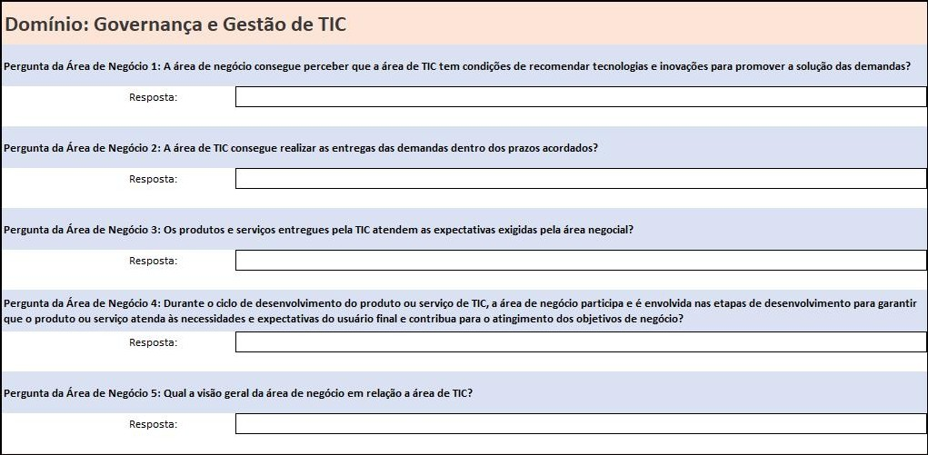 | CGovTIC

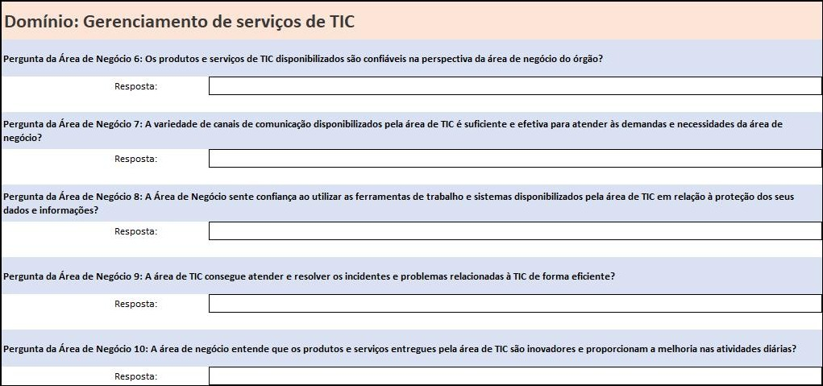

Considerações: O Secretário da STI (Cavalcante) esclareceu que o questionário apresentado é uma nova demanda do IGovTIC, sendo uma avaliação da área de TI do TRE- BA. Ressalta que não irá responder por se tratar de avaliação da STI. Entretanto encaminhou aos membros do CGovTIC proposta de respostas “Entre 70 e 100% das vezes” para as perguntas 1 a 4 e de 6, 9 e 10. Com referência a pergunta 5 as opções são: ruim/regular/muita boa, sendo esta última a proposta do Secretário da STI de encaminhamento para avaliação. A pergunta 7, as opções de respostas são “Insuficiente, Suficiente e Excelente”. Cavalcante encaminhou proposta como “Excelente” para avaliação dos membros. Quanto à pergunta 8, as opções de respostas são: “Insegura, Neutra, Segura”, sendo encaminhada a opção “Segura” por Cavalcante. Durante a apresentação do questionário, o Secretário da STI aproveitou para comunicar que a STI deverá lançar mais um canal de comunicação para os usuários de TI do Tribunal nos próximos dias. Este canal possibilitará a abertura de chamado e consulta por intermédio de WhatsApp e Telegram. Além disso, informou que integrantes da STI e de outras secretarias participaram de um curso sobre automação de processos internos. Embora tenha sido um curso inicial, afirmou que, posteriormente, a STI viabilizará um curso na modalidade de EAD com esse tema para todo o Tribunal, a fim de possibilitar que cada unidade desenvolva os robôs e automatize seus respectivos processos repetitivos.
DECISÃO: Aprovadas todas as perguntas de 1 a 4, 6, 9 e 10 no percentual “entre 70 e 100% das vezes”. Com referência à pergunta 5 aprovada como sendo “muita boa”, a 7 “Excelente” e a 8 como “Segura”.

SEI 0011061-61.2023.6.05.8000 - referencial mínimo da força de trabalho de TIC

O Secretário da STI apresentou os dados abaixo apenas para conhecimento ao CGovTIC, explicando cada um deles e informou que nesse item o TRE-BA não conseguirá pontuar satisfatoriamente na avaliação do IGovTIC e no Prêmio CNJ de Qualidade, em virtude do reduzido número de técnicos de TI deste Regional. Ressaltou que apresentou um projeto à Presidência do Tribunal para aumento de cargos de TI, cujo projeto foi levado pelo Presidente ao Colégio de Presidentes dos Tribunais Regionais Eleitorais do Brasil (COPTREL), sendo aprovado por unanimidade. O referido projeto foi enviado ao Tribunal Superior Eleitoral (TSE), mas até o momento não houve encaminhamento adequado para a criação dos cargos.
O referencial mínimo da força de trabalho de TIC, estabelecido no Guia Estratégico de TIC do Poder Judiciário, consta como item de avaliação no iGovTIC 2023, bem como é critério para pontuação do Prêmio CNJ de Qualidade.
- - Cálculo de usuários de recursos TIC segundo o Guia da ENTIC-JUD 2021-2026 TURTIC=TUInt + (TUExt * 0 ,10)
TURTIC: Total de Usuários de Recursos de TIC
TUlnt: Total de usuários internos que fazem uso dos recursos de TIC
TUExt: Total de advogados, defensores ou procuradores registrados nas bases de dados de cada Tribunal. TUInt = 2.469 (cfe. doc. n.º 2400797) Fonte: STI. São os usuários de TIC ativos.
TUExt = 15.545 (cfe. doc. n.º 2428724) Fonte: SJR
TURTIC= 2.469 + (15.545 x 0,10) = 4.023,50 (TOTAL DE USUÁRIOS)

- - Cálculo do mínimo necessário de Servidores do quadro permanente de TIC Faixa entre 3.001 e 5.000 usuários => (TOTAL DE USUÁRIOS x 0,975%) + 48,75. Cálculo: (4023,50 x 0,975%) + 48,75 = 87,98
Resultado = 88 servidores do quadro permanente de TIC

SEI 0009443-81.2023.6.05.8000 - processo de Gerenciamento de Projetos de Soluções de Inteligência Artificial
  - "O órgão possui processos para assegurar a realização de estudos, pesquisas, ensino e treinamentos de Inteligência Artificial livre de preconceitos. (Resolução CNJ 332/2020)".
  - Gerenciamento de Projetos de Inteligência Artificial é o processo, cujo propósito é contribuir com a agilidade e coerência do processo de tomada de decisão no

âmbito do TRE-BA, e apoiar as decisões judiciais de forma que elas preservem a igualdade, a não discriminação, a pluralidade e a solidariedade, auxiliando no julgamento justo, com a criação de condições que visem eliminar ou minimizar a opressão, a marginalização do ser humano e os erros de julgamento decorrentes de preconceitos.
- Objetivos
Entregar soluções de IA que possam apoiar a tomada de decisões judiciais de forma a preservar a igualdade, a não discriminação, a pluralidade, a solidariedade e o julgamento justo, com a viabilização de meios destinados a eliminar ou minimizar a opressão, a marginalização do ser humano e os erros de julgamento decorrentes de preconceitos;
Contribuir com a agilidade e coerência do processo de tomada de decisão;
Garantir que as soluções de IA aplicadas nos processos de tomada de decisão atendam a critérios éticos de transparência, previsibilidade, possibilidade de auditoria e garantia de imparcialidade e justiça substancial;
Observar as regras de governança de dados aplicáveis aos seus próprios sistemas computacionais, as Resoluções e as Recomendações do Conselho Nacional de Justiça, a Lei nº 13.709/2018, e o segredo de justiça;
– Utilizar dados no processo de aprendizado de máquina provenientes de fontes seguras, preferencialmente governamentais, passíveis de serem rastreados e auditados;
Incorporar boas práticas de gestão visando promover a efetiva implantação do Sistema de Governança de Tecnologia da Informação e Comunicação.
- FATORES CRÍTICOS DE SUCESSO
- A atuação das áreas negociais e a padronização de procedimentos são indispensáveis para entrega efetiva dos projetos de soluções de Inteligência Artificial;
- Forte apoio da alta gestão para o desenvolvimento de projetos de Inteligência Artificial na organização.
Após a leitura do resumo do referido SEI, o Secretário explicou a importância de criação de projeto de inteligência artificial livre de preconceitos, dando exemplos de como podem ocorrer e destacou que este projeto envolve exigência do iGovTIC-JUD 2023/CNJ. Para finalizar, encaminhou para aprovação o processo de Gerenciamento de Projetos de Soluções de Inteligência Artificial (SEI 0009443-81.2023.6.05.8000).

DECISÃO: Aprovado, por unanimidade.

SEI 0017040-38.2022.6.05.8000 – PCSTIC 2023
  - Sugestão da COGELIC: PCSTIC passe a contar com as seguintes informações, em alinhamento com o estabelecido no art. 5º da Resolução CNJ nº 468/2022: objeto, unidade demandante, justificativa para a contratação, indicação dos recursos orçamentários, estimativa preliminar de custo e o vínculo com PDTIC ou PEI.
  - Excluir prazos de entrega (ETP e TR), Classificação orçamentária/PI, unidade técnica.
O Secretário da STI fez a explicação do item sugerido pela COGELIC, consultando o Secretário da SGA se queria acrescentar mais algum aspecto nesse tópico, mas Moisés respondeu que não havia necessidade. Sendo assim, Cavalcante encaminhou a alteração sugerida pela Coordenadoria de Gestão de Aquisições, Licitações e Contratos (COGELIC) para aprovação.

DECISÃO: Aprovada, por unanimidade.

SEI 0009763-34.2023.6.05.8000 - Comunicado Circular de Auditoria n° 7/SEALIC/SAU

  - 0009763-34.2023.6.05.8000 - Comunicado Circular de Auditoria n° 7/SEALIC/SAL início dos trabalhos relativos à Auditoria no Sistema de Gestão da Segurança da Informação.
  - Indicação de servidor, preferencialmente gestor, para intermediar contatos e prestar esclarecimentos que se fizerem necessários

O Secretário da STI ressalta que o objetivo desse tópico é apenas comunicar o início dos trabalhos relativos à Auditoria no Sistema de Gestão da Segurança da Informação e indicar servidor para intermediação dessa Auditoria. O Secretário da STI se colocou à disposição para ser o servidor indicado pelo CGovTIC para fazer a interlocução desse tema junto à SAU.

DECISÃO: Aprovado, por unanimidade, o nome de André Luiz Cavalcanti e Cavalcante – Secretário da STI, para intermediar contatos e prestar esclarecimentos que se fizerem necessários à Auditoria no Sistema de Gestão da Segurança da Informação.

SEI 0012249-60.2021.6.05.8000 - Acompanhamento da execução do Plano de Trabalho da ENTIC-JUD – PTE
O Secretário da STI apresentou os pontos que deseja alteração do Plano de Trabalho da ENTIC-JUD – PTE, assim como do seu cronograma de execução.
*Fomentar o uso do Connect Jus, publicando ações realizadas pelo tribunal para disseminar a cultura e valor da área de TIC no órgão, divulgando as boas práticas de TIC e mostrando as principais entregas, avanços e realizações da área de TIC.
- Criar formalmente serviços de apoio ao uso da plataforma ConnectJUS (pesquisas e buscas, solicitação de postagens, dúvidas, etc) no catálogo de serviços de TIC do Tribunal (redação atual).
- Incluir a ferramenta Connect-Jus no Catálogo das Soluções de Software do Tribunal, com indicação da unidade gestora responsável (redação proposta). Data de término de 01/12/2022 para 19/12/2023 (alteração proposta).
*Fomentar o uso do Connect Jus, publicando ações realizadas pelo tribunal para disseminar a cultura e valor da área de TIC no órgão, divulgando as boas práticas de TIC e mostrando as principais entregas, avanços e realizações da área de TIC.
- Realizar campanhas periódicas de informação sobre a plataforma e as novidades que lá se encontram, divulgando os serviços de acesso e os indicadores de uso (por meio de publicações específicas ou painéis de gestão à vista) – proposta a ser inclusa.

- Data de término de 01/12/2022 para 19/12/2023 (alteração proposta).
*Implementar a Gestão de Continuidade de Serviços Essenciais de TIC.
- Data de término de 01/12/2022 para 19/12/2023 (alteração proposta).
* Manter o Plano de Gestão de Riscos de Segurança de TIC.
- Data de término de 01/12/2022 para 19/12/2023 (alteração proposta).
*Implementar controles de segurança voltados à proteção de dados pessoais.
- Data de término de 01/12/2022 para 19/12/2023 (alteração proposta).
*Elaborar Plano de Gestão de Continuidade de Negócios ou de Serviços que garantam o funcionamento dos serviços essenciais em caso de falha.
- Data de término de 01/12/2022 para 19/12/2023 (alteração proposta).
*Melhorar o nível de maturidade do tema aquisições de bens e contratações de serviços de TIC no questionário do IGovTIC-JUD.
- Data de término de 01/12/2022 para 19/12/2023 (alteração proposta)
*Classificar os sistemas estratégicos.
- Data de término de 01/12/2022 para 19/12/2023 (alteração proposta).
*Manter documentos eletrônicos (armazenamento e descarte) com base na Recomendação CNJ n. 46/2013 e na LGPD.
- Data de término de 01/12/2022 para 19/12/2023 (alteração proposta).
*Fomentar adesão a práticas e processos de segurança da informação e proteção de dados.
- Promover ampla publicidade do PTS -Plano de Trabalho da ENSEC-PJ (Resolução CNJ 396/2021) – redação atual;
- Promover a execução dos planos de ação estabelecidos na Portaria n.º 567/2022, da Presidência do Tribunal (redação proposta);
- Data de término de 01/12/2022 para 19/12/2023.
*Melhorar o nível de maturidade do tema aquisições de bens e contratações de serviços de TIC no questionário do IGovTIC-JUD;
- Instituir/revisar formalmente o processo de gerenciamento de contratos de TIC (redação atual).
- Revisar o Processo de Gerenciamento de Contratos de TIC para fins de adequação â nova resolução de contratações de TIC do CNJ (Resolução CNJ n.º468/2022) – redação proposta.
- Data de término de 01/12/2022 para 19/12/2023
Após explicar cada uma das propostas a serem alteradas, inclusive as respectivas datas de cronograma apresentadas, Cavalcante ressaltou que alguns tópicos relacionados serão objetos de novas reuniões do CGovTIC para maiores detalhamentos. Em seguida, apresentou ao CGovTIC para apreciação.
DECISÃO: Aprovadas, por unanimidade, todas as propostas de alteração apresentadas pelo Secretário da STI, inclusive os respectivos novos cronogramas indicados.

SEI 0008848-82.2023.6.05.8000 - sistemática de liberação de mensagens para listas de e-mail no âmbito do TRE-BA

O Secretário da STI abordou esse tópico apenas para conhecimento, destacando que a referida sistemática já foi implantada. Houve apenas um incremento da proposta inicial, ampliando a possibilidade de envio de mensagens para a Secretaria da Corregedoria Regional Eleitoral e área de segurança patrimonial do TRE-BA.

SEI 0003508-60.2023.6.05.8000 – alteração da Portaria 78/2023

Altera a Portaria n.º 78, de 03 de março de 2023, que institui o Manual de Gestão de Tecnologia da Informação e Comunicação (TIC) do Tribunal Regional Eleitoral da Bahia.

Art. 1º Alterar a redação do artigo 4º, que passa a vigorar com a seguinte redação:

“Art. 4º Ficam revogadas as seguintes normas editadas pela Diretoria-Geral: Portaria n.º 80, de 29 de junho de 2018, Portaria n.º 242, de 19 de setembro de 2019; Portaria n.º 245, de 20 de setembro de 2019, Portaria n.º 305, de 05 de dezembro de 2016; Portaria n.º 78, de 12 de abril de 2016; Portaria n.º 79, de 12 de abril de 2016; Portaria n.º 304,
de 05 de dezembro de 2016; Portaria n.º 80, de 12 de abril de 2016; Portaria n.º 244, de 19 de setembro de 2019; Portaria n.º 5, de 06 de janeiro de 2021; Portaria n.º 72, de
21 de junho de 2018; Portaria n.º 73, de 21 de junho de 2018; Portaria n.º 71, de 21 de junho de 2018.” (NR) Após as devidas explicações efetuadas por Cavalcante, foi encaminhada proposta de alteração para apreciação.
DECISÃO: Aprovada, por unanimidade, a proposta de alteração do item.

O Secretário da STI apresenta proposta da nova versão do Manual de Gestão de TIC com a inclusão de:
- Politica de Gestão de Fornecedores de Serviços de TIC;
- Processo de Gerenciamento de Projetos de Soluções de Inteligência Artificial;
- Atualização do processo de Liberação e Implantação de Soluções de TIC.

DECISÃO: Aprovada, por unanimidade, a proposta de alteração da nova versão do Manual de Gestão de TIC.

SEI 0012761-72.2023.6.05.8000 - alteração da Resolução Administrativa n.º 17/2018

No questionário iGovTIC, a Pergunta da Área de TIC 4, apresenta a seguinte questão: "O órgão possui Comitê de Governança de TIC instituído e atuante no acompanhamento de suas deliberações?".
Na descrição da referida pergunta, o Manual do questionário iGovTIC-JUD 2023 esclarece o seguinte: "... Como critério para avaliação do iGovTICJUD o acompanhamento será por meio de reuniões periódicas e monitoramento das deliberações e ações."
Cabe ressaltar que é atribuída a pontuação máxima de 100 pontos à pergunta para o Comitê com acompanhamento Mensal.
Outrossim, o peso da pergunta passou de 15%, em 2022, para 22%, em 2023. Assim sendo, e visando uma melhor adequação ao critério de avaliação estabelecido pelo CNJ, apresenta-se a minuta de alteração da Resolução Administrativa n.º 17/2018

Art. 1º Alterar a redação do parágrafo único do artigo 27, que passa a vigorar com a seguinte redação:
"Art.27. ................................................................................................
Parágrafo único. O CGovTIC se reunirá, em caráter ordinário, mensalmente, na segunda semana do mês e, extraordinariamente, sempre que necessário." (NR) – redação proposta para alteração

O Secretário da STI explicou a necessidade de alteração da Res. Adm. nº17/2018 da periodicidade das reuniões do CGovTIC que atualmente é trimestral para mensal, a fim de que se adeque ao questionário iGovTIC-JUD 2023. Dessa forma, submeteu ao CGovTIC a alteração da periodicidade das reuniões de trimestral para mensal do CGovTIC.

DECISÃO: Aprovada, por unanimidade, a proposta de periodicidade das reuniões do CGovTIC para mensal. SEI 0010460-89.2022.6.05.8000 - monitoramento PTD (Plano de Transformação Digital)
- PTD 09, 10, 12 e 13 – Envolvem a integração dos canais digitais do TRE-BA.

- A ASCOM apresentou proposta de alteração das ações, sendo:

- PTD-09 Avaliar possibilidade de integração dos canais digitais em uso do TRE-BA (redação atual)
- PTD-09 Avaliar possibilidade de padronização das respostas à audiência e a construção de um FAQ de respostas aos cidadãos, nos canais digitais do TRE-BA (redação proposta).
- PTD-10 Integrar Instagram, atendimento telefônico e Whatsapp do TRE-BA para que todos os
canais digitais ofereçam os mesmos serviços (redação atual).
PTD-10 Padronizar as respostas à audiência e a construção de um FAQ de respostas aos cidadãos nos canais Instagram, atendimento
telefônico e WhatsApp do TRE-BA (redação proposta).

O Secretário da STI indicou que a ASCOM fará reunião com a Ouvidoria e SEACLI para criar um fluxo único de resposta. Objetivo é que todos os canais do TRE tenham os mesmos serviços
respostas padronizadas.

- PTD-12 Submeter ao CGovTIC, para aprovação, o catálogo dos canais a serem integrados (redação atual)
PTD-10 Submeter ao CGovTIC, para aprovação proposta de padronização das respostas à audiência e a construção de um FAQ de respostas aos cidadãos nos canais digitais do TRE-BA (redação proposta).
- PTD-13 - Implementar ferramentas e processos para integração de canais. (redação atual) PTD-13 - Implementar ferramentas e processos para padronização das respostas à audiência e a construção de um FAQ de respostas aos cidadãos, nos canais digitais do TRE-BA (redação proposta).

O Secretário da STI após explicar as alterações pospostas pela ASCOM para o PTD 09, 10, 12 e 13, submeteu à apreciação do CGovTIC.
DECISÃO: Aprovada, por unanimidade, as propostas de alterações solicitadas pela ASCOM.

- PTD 16 e PTD 17- Interoperabilidade de Sistemas

Apenas para conhecimento do CGovTIC, o Secretário da STI informou que a interoperabilidade dos sistemas (comunicação entre os sistemas) já é uma realidade na Justiça Eleitoral. Nesse tema a COSINF se manifestou da seguinte forma: os Sistemas Judiciais, os quais são administrados pelo TSE, são sistemas interoperáveis. E os sistemas administrativos que estão sendo desenvolvidos pelo TRE-BA já adotam a prática da interoperabilidade.

SEI 0011668-74.2023.6.05.8000 - revisão dos processos de Gerenciamento de Software e de Liberação e Implantação

- GERENCIAMENTO DE SOFTWARE
- O desenvolvimento e a sustentação de software no Tribunal Regional Eleitoral da Bahia deverá se fundamentar na Metodologia Ágil de Desenvolvimento de Software estabelecida pela Secretaria de Tecnologia da Informação, baseada no AgiTSE, do Tribunal Superior Eleitoral, e no ScrumForce, do Tribunal Regional Eleitoral do Mato Grosso.
- As documentações relativas à referida Metodologia, denominada AgiTSE- ScrumForce encontram-se publicadas e atualizadas no Repositório Digital da Intranet do Tribunal.

A equipe de projeto será formada pelo gestor do sistema, oriundo da área de negócio, e pelos integrantes da equipe de desenvolvimento designada. A equipe de desenvolvimento é composta pelos papéis definidos na metodologia.
Em caso de produtos a serem desenvolvidos por serviço terceirizado de desenvolvimento e sustentação de software, parte da equipe de desenvolvimento será provida pela contratada.

O Processo de Desenvolvimento de Software será iniciado por chamado registrado na Central de Serviços de TIC, ao qual deve ser anexado o Documento de Descrição da Demanda por novo sistema computacional, conforme definido pela Portaria nº 99, de 08 de junho de 2017, da Diretoria-Geral, bem como o processo de trabalho mapeado pelo cliente.

OBSERVAÇÃO - Os softwares provenientes de outras instituições deverão ser implantados observando o fluxo e diretrizes estabelecidos no Processo de Gerenciamento de Liberação e Implantação de Soluções.

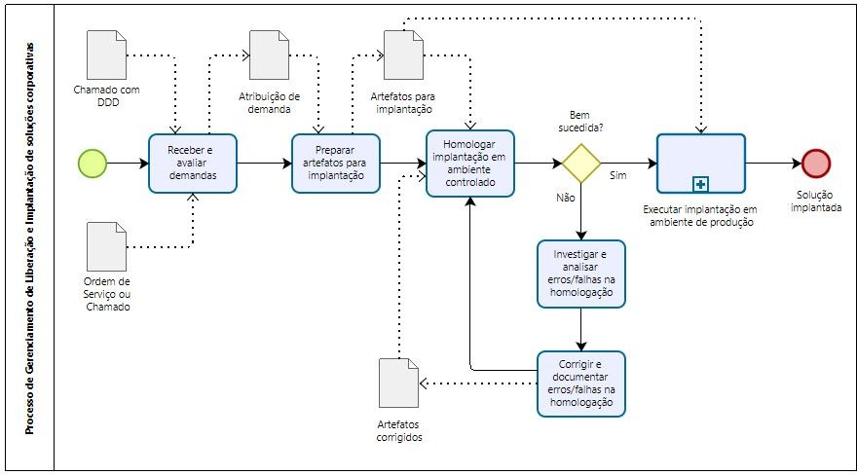

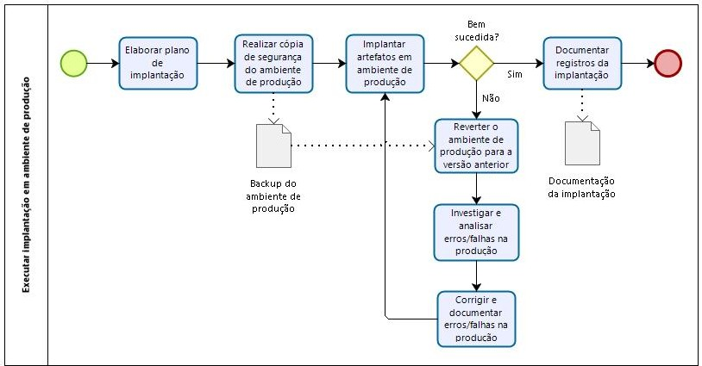

O Secretário da STI explicou os motivos da proposta de revisão dos processos de Gerenciamento de Software e de Liberação e Implantação e submeteu para apreciação do CGovTIC, informando que as alterações estão na cor azul para facilitar a o entendimento.

DECISÃO: Aprovada, por unanimidade, as propostas de revisão dos processos de Gerenciamento de Software e de Liberação e Implantação.

SEI 0010312-44.2023.6.05.8000 - Minuta de Alteração da Portaria n.º 257/2019
- Altera a Portaria n.º 257, de 08 de outubro de 2019, que dispõe sobre a regulamentação das Contratações de Solução de Tecnologia da Informação e Comunicação no âmbito do Tribunal Regional Eleitoral da Bahia

Art. 1º Alterar a redação do caput do artigo 1º, que passa a vigorar com a seguinte redação:
“Art. 1º O planejamento das contratações de Solução de Tecnologia da Informação e Comunicação STIC, no âmbito do Tribunal Regional Eleitoral da Bahia, bem como suas prorrogações contratuais, serão regulamentados pelo Manual de Contratação de Soluções de Tecnologia da Informação e Comunicação, em consonância com a Resolução n.º 468, de 15 de julho de 2022, do Conselho Nacional de Justiça.
......................................................................................................................” (NR)
Art. 2º Alterar a redação do parágrafo 1º, do artigo 5º, que passa a vigorar com a seguinte redação:
“Art.5º.......................................................................................
§ 1º A indicação ocorrerá por meio de sistema de revezamento entre as unidades:
Secretaria de Gestão Administrativa - SGA, Secretaria de Gestão de Serviços – SGS, Secretaria Judiciária - SJU, Secretaria da Corregedoria Regional Eleitoral - SCR, Secretaria-Geral da Presidência - SGPRE, Secretaria de Planejamento de Estratégia e de Eleições - SPL, Secretaria de Gestão de Pessoas - SGP e

Secretaria Judiciária Eleitoral Remota do 1º Grau de Jurisdição - SJR.
.....................................................................................................” (NR)

Após Cavalcante explicar os motivos da alteração da proposta (inclusão da Resolução nº468/2022 do CNJ e a inclusão da SGS), o Secretário da SGA (Moisés) ressaltou a necessidade de inclusão da SGS no Manual de Gestão de TIC, que, por equívoco, não foi relacionada. O Secretário da STI afirmou que a inclusão da SGS no Manual de Gestão de TIC será efetuada. Em seguida, submeteu as alterações ao CGovTIC para apreciação.

DECISÃO: Aprovada, por unanimidade, a proposta de alteração da Portaria nº257/2019. SEI 0010289-98.2023.6.05.8000 - Minuta de Alteração da Portaria n.º 364/2018
- Altera a Portaria n.º 364, de 10 de julho de 2018, que institui o plano orçamentário de Tecnologia da Informação e Comunicação no âmbito do Tribunal Regional Eleitoral da Bahia.
Art. 1º Alterar a redação do inciso I, do artigo 4º, que passa a vigorar com a seguinte redação: “Art.4º.........................................................................................
- – alinhar o planejamento orçamentário de TIC à Estratégia de Governança, ao Planejamento Estratégico Institucional – PEI, PETI – Planejamento Estratégico de TIC, ao
Plano Diretor de Tecnologia da Informação e Comunicações (PDTIC), ao processo de planejamento orçamentário global do Tribunal, ao Plano Plurianual – PPA, à Lei de Diretrizes Orçamentárias – LDO e à Lei Orçamentária Anual – LOA;
..................................................................................................... ” (NR)
Art. 2º Alterar a redação dos incisos VII e VIII, do artigo 6º, que passam a vigorar com a seguinte redação:

“Art.6º. ............................................................................
- – à CGesTIC compete propor a alocação de recursos orçamentários destinados à TIC, bem como alterações posteriores que produzam impacto significativo sobre a alocação inicial, submetendo ao CGovTIC, por intermédio da STI, para aprovação, bem como monitorar a execução orçamentária e financeira de TIC;
VIII – à STI compete gerir o processo de elaboração da proposta orçamentária de TIC e a execução dos créditos recebidos, bem como submeter às instâncias superiores;
..................................................................................................... ” (NR

Art. 3º Alterar a redação do parágrafo único, do artigo 7º, que passa a vigorar com a seguinte redação:

“Art.7º.........................................................................................
Parágrafo único. Para efeito da aplicação do disposto no caput, deverão ser submetidas à aprovação dos Comitês e aos gestores mencionados, as despesas com projetos ou que visem à melhoria e soluções de TIC, cujos montantes ultrapassem o limite previsto no inciso II, do art. 75, da Lei n.º 14.133/2021, tanto na proposta orçamentária, quanto para cancelamento de programação ou recebimento de crédito adicional.” (NR)

Nas considerações sobre a proposta de alteração, Cavalcante explicou o motivo da retirada do PETI – Planejamento Estratégico de TIC, a inclusão do texto em azul, bem como a alteração do art.7º, submetendo à apreciação do CGovTIC todas as alterações indicadas.

DECISÃO: Aprovadas, por unanimidade, as propostas de alteração da Portaria nº364/2018.

- Fechamento da ata:

Esta ata será validada após análise e aceite do conteúdo disposto, que se dará através da assinatura eletrônica dos participantes citados no item 3, no documento correspondente, anexado ao SEI nº 3626-36.2023.6.05.8000.


Documento assinado eletronicamente por Maria Thaís Pinheiro Habib, Secretária-Geral da Presidência, em 07/08/2023, às 18:22, conforme art. 1º, § 2º, III, "b", da Lei 11.419/2006.
Documento assinado eletronicamente por Victor Araujo Mesquita Xavier, Secretário, em 07/08/2023, às 18:39, conforme art. 1º, § 2º, III, "b", da Lei 11.419/2006.
Documento assinado eletronicamente por André Luiz Cavalcanti e Cavalcante Secretário, em 07/08/2023, às 18:43, conforme art. 1º, § 2º, III, "b", da Lei 11.419/2006.
Documento assinado eletronicamente por Marta Maria Barreiros Gavazza de Brandão Lima, Secretário, em 07/08/2023, às 19:03, conforme art. 1º, § 2º, III, "b", da Lei 11.419/2006.
Documento assinado eletronicamente por Vania Figueiredo Prata de Oliveira, Secretário Substituto, em 08/08/2023, às 13:43, conforme art. 1º, § 2º, III, "b", da Lei 11.419/2006.

Documento assinado eletronicamente por Glória Cristina Santana Tourinho, Secretário, em 08/08/2023, às 16:03, conforme art. 1º, § 2º, III, "b", da Lei 11.419/2006.
Documento assinado eletronicamente por Mirella Sophia Peregrino Ferraz Cunha Secretário Substituto, em 14/08/2023, às 10:09, conforme art. 1º, § 2º, III, "b", da Lei 11.419/2006.
Documento assinado eletronicamente por Elma Teixeira da Silva Santos, Chefe de Seção, em 04/09/2023, às 15:22, conforme art. 1º, § 2º, III, "b", da Lei 11.419/2006.
Documento assinado eletronicamente por Raimundo de Campos Vieira Diretor Geral, em 04/09/2023, às 16:19, conforme art. 1º, § 2º, III, "b", da Lei 11.419/2006.
Documento assinado eletronicamente por Hercília Boaventura Barros, Secretário, em 04/09/2023, às 18:28, conforme art. 1º, § 2º, III, "b", da Lei 11.419/2006.
Documento assinado eletronicamente por Andréia Martins Machado Secretário Substituto, em 05/09/2023, às 10:59, conforme art. 1º, § 2º, III, "b", da Lei 11.419/2006.
Documento assinado eletronicamente por Antônio Moisés Almeida Braga, Analista Judiciário, em 05/09/2023, às 13:46, conforme art. 1º, § 2º, III, "b", da Lei 11.419/2006.
Documento assinado eletronicamente por Maxwell Mascarenhas dos Anjos, Secretário, em 05/09/2023, às 14:06, conforme art. 1º, § 2º, III, "b", da Lei 11.419/2006.



A autenticidade do documento pode ser conferida no site https://sei.tre-ba.jus.br/autenticar informando o código verificador 2455214 e o código CRC E780F0DD.

0003626-36.2023.6.05.8000 2455214v3

